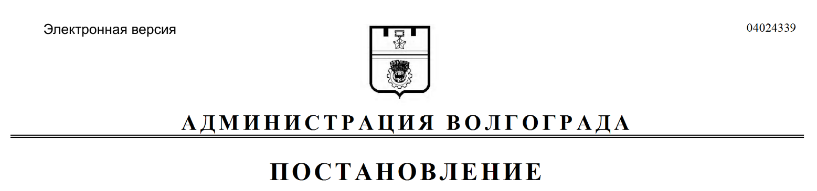
от 06.09.2019 № 1045

О признании утратившими силу муниципальных правовых актов Волгограда

Руководствуясь статьями 7, 39 Устава города-героя Волгограда, администрация Волгограда
ПОСТАНОВЛЯЕТ:
1. Признать утратившими силу:
1.1. Постановление главы Волгограда от 21 декабря 2007 г. № 2801 «Об утверждении Порядков расходования и учета в 2007 году субсидий, поступающих из областного бюджета за счет субсидий из федерального бюджета на строительство и модернизацию автомобильных дорог общего пользования, в том числе автомобильных дорог в поселениях (за исключением автомобильных дорог федерального значения) и на обеспечение автомобильными дорогами новых микрорайонов массовой малоэтажной и многоквартирной застройки».
1.2. Постановление главы Волгограда от 08 мая 2008 г. № 859 «О внесении изменений и дополнения в постановление главы Волгограда от 21 декабря 2007 г. № 2801 «Об утверждении Порядков расходования и учета в 2007 году субсидий, поступающих из областного бюджета за счет субсидий из федерального бюджета на строительство и модернизацию автомобильных дорог общего пользования, в том числе автомобильных дорог в поселениях (за исключением автомобильных дорог федерального значения) и на обеспечение автомобильными дорогами новых
микрорайонов массовой малоэтажной и многоквартирной застройки».
1.3. Постановление главы Волгограда от 23 сентября 2008 г. № 1974 «О внесении изменений и дополнений в постановление главы Волгограда от 21 декабря 2007 г. № 2801 «Об утверждении Порядков расходования и учета в 2007–2008 годах субсидий, поступающих из областного бюджета за счет субсидий из федерального бюджета на строительство и модернизацию автомобильных дорог общего пользования, в том числе автомобильных дорог в поселениях (за исключением автомобильных дорог федерального значения) и на обеспечение автомобильными дорогами новых микрорайонов массовой малоэтажной и многоквартирной застройки».
1.4. Постановление главы Волгограда от 31 декабря 2008 г. № 2825 «О внесении изменений и дополнений в постановление главы Волгограда от 21 декабря 2007 г. № 2801 «Об утверждении Порядков расходования и учета в 2007–2008 годах субсидий, поступающих из областного бюджета за счет субсидий из федерального бюджета на строительство и модернизацию автомобильных дорог общего пользования, в том числе автомобильных дорог в поселениях (за исключением автомобильных дорог федерального значения) и на обеспечение автомобильными дорогами новых микрорайонов массовой малоэтажной и многоквартирной застройки».
1.5. Постановление главы Волгограда от 14 апреля 2009 г. № 852 «Об утверждении Порядка расходования и учета в 2009 году средств, поступивших в виде субсидий из областного бюджета за счет субсидий из федерального бюджета на софинансирование строительства объекта «Линия скоростного трамвая «Площадь Чекистов – Дендропарк» (2-я очередь, подземная часть), Волгоград».
1.6. Подпункт 1.7 пункта 1 постановления главы Волгограда от 19 августа 2009 г. № 2041 «О внесении изменений в постановления главы Волгограда».
1.7. Постановление главы Волгограда от 27 ноября 2009 г. № 3076 «О внесении изменений в постановление главы Волгограда от 14 апреля 2009 г. № 852 «Об утверждении Порядка расходования и учета в 2009 году средств, поступивших в виде субсидий из областного бюджета за счет субсидий из федерального бюджета на софинансирование строительства объекта «Линия скоростного трамвая «Площадь Чекистов – Дендропарк» (2-я очередь, подземная часть), Волгоград».
1.8. Постановление главы Волгограда от 09 октября 2009 г. № 2513 «Об утверждении Порядка расходования и учета в 2009 году средств, поступивших в виде субсидий из областного фонда софинансирования расходов, предусмотренных на развитие общественной инфраструктуры муниципального значения».
1.9. Постановления администрации Волгограда:
1.9.1. От 30 мая 2011 г. № 1283 «Об утверждении Порядка учета и расходования средств, поступающих из областного бюджета, источником финансового обеспечения которых являются субсидии из федерального бюджета на реализацию мероприятий по обеспечению безопасности населения на метрополитене в Волгограде в рамках Комплексной программы обеспечения безопасности населения на транспорте, утвержденной распоряжением Правительства Российской Федерации от 30 июля 2010 г. № 1285-р «Об утверждении Комплексной программы обеспечения безопасности населения на транспорте».
1.9.2. От 27 декабря 2011 г. № 4332 «О внесении изменения в постановление администрации Волгограда от 30 мая 2011 г. № 1283 «Об утверждении Порядка учета и расходования средств, поступающих из областного бюджета, источником финансового обеспечения которых являются субсидии из федерального бюджета на реализацию мероприятий по обеспечению безопасности населения на метрополитене в Волгограде в рамках Комплексной программы обеспечения безопасности населения на транспорте, утвержденной распоряжением Правительства Российской Федерации от 30 июля 2010 г. № 1285-р «Об утверждении Комплексной программы обеспечения безопасности населения на транспорте».
1.9.3. От 06 ноября 2013 г. № 1804 «О внесении изменений в постановление администрации Волгограда от 30 мая 2011 г. № 1283 «Об утверждении Порядка учета и расходования средств, поступающих из областного бюджета, источником финансового обеспечения которых являются субсидии из федерального бюджета на реализацию мероприятий по обеспечению безопасности населения на метрополитене в Волгограде в рамках Комплексной программы обеспечения безопасности населения на транспорте, утвержденной распоряжением Правительства Российской Федерации от 30 июля 2010 г. № 1285-р «Об утверждении Комплексной программы обеспечения безопасности населения на транспорте».
1.9.4. От 28 ноября 2013 г. № 1960 «Об утверждении Порядка учета и расходования средств, поступающих из областного бюджета, источником финансового обеспечения которых является субсидия из федерального бюджета на реализацию мероприятий по модернизации региональных систем дошкольного образования в 2013 году».
1.9.5. От 13 января 2014 г. № 18 «О внесении изменений в постановление администрации Волгограда от 28 ноября 2013 г. № 1960 «Об утверждении Порядка учета и расходования средств, поступающих из областного бюджета, источником финансового обеспечения которых является субсидия из федерального бюджета на реализацию мероприятий по модернизации региональных систем дошкольного образования в 2013 году».
1.9.6. От 25 июня 2014 г. № 741 «Об утверждении Порядка учета и расходования средств, поступающих из областного бюджета, источником финансового обеспечения которых является субсидия из федерального бюджета на реализацию мероприятий по модернизации региональных систем дошкольного образования в 2014 году».
1.9.7. От 15 июня 2015 г. № 820 «Об утверждении Порядка учета и расходования средств, поступающих из областного бюджета, источником финансового обеспечения которых является субсидия из федерального бюджета на реализацию мероприятий по модернизации региональных систем дошкольного образования в 2015 году».
2. Настоящее постановление вступает в силу со дня его официального опубликования.

Глава Волгограда В.В.Лихачев

